VnTeach.Com  (Đề thi có 14 trang) | ĐỀ THAM KHẢO KÌ THI THPTQG NĂM 2019  CHUẨN CẤU TRÚC CỦA BỘ GIÁO DỤC – ĐỀ 28  Môn thi: VẬT LÝ  Thời gian làm bài: 50 phút, không kể thời gian phát đề
Họ, tên thí sinh:
Số báo danh:
Câu 1. Pha của dao động được dùng để xác định :
A. tần số dao động B. trạng thái dao động
C. biên độ dao động D. năng lượng dao động
Câu 2. Đồ thị biểu diễn mối quan hệ giữa lực hồi phục và gia tốc là một của vật dao động điều hòa là :
A. đoạn thẳng. B. đường thẳng C. đường elip D. đoạn parabol
Câu 3. Tốc độ truyền sóng cơ học phụ thuộc vào
A. tần số sóng B. Bản chất của môi trường truyền sóng.
C. biên độ của sóng. D. bước sóng.
Câu 4. Dao động nào được áp dụng trong giảm xóc ôtô
A. dao động tắt dần B. dao động tự do
C. dao động duy trì D. dao động cưỡng bức
Câu 5. Bản chất dòng điện trong chất điện phân là
A. dòng chuyển dời có hướng của các electron tự do và ion dương khi có điện trường
B. dòng chuyển dời có hướng của các ion dương cùng chiều điện trường và ion âm ngược chiều điện trường
C. dòng chuyển dời có hướng của các electron tự do ngược chiều điện trường
D. dòng dịch chuyển có hướng của các ion âm
Câu 6. Quang phổ của ánh sáng mặt trời thu được trên Trái đất là
A. quang phổ liên tục B. quang phổ vạch hấp thụ.
C. quang phổ vạch phát xạ D. cả A và B đều đúng
Câu 7. Đơn vị đo suất điện động của nguồn là
A. Ampe (A) B. Vôn (V) C. Jun (J) D. Culông (C)
Câu 8. Chọn câu phát biểu sai. Trong mạch LC dao động điện từ điều hòa :
A. luôn có sự trao đổi năng lượng giữa tụ điện và cuộn cảm.
B. năng lượng điện trường cực đại của tụ điện có giá trị bằng năng lượng từ trường cực đại của cuộn cảm.
C. tại mọi thời điểm, tổng năng lượng điện từ trong mạch và năng lượng từ trường của cuộn cảm luôn không đổi.
D. cường độ dòng điện trong mạch luôn sớm pha so với điện áp giữa hai bản tụ điện.
Câu 9. Đối với dao động tuần hoàn, số dao động được lặp lại trong một đơn vị thời gian gọi là
A. tần số dao động B. chu kì dao động
C. pha ban đầu D. tần số góc.
Câu 10. Phát biểu nào sau đây đúng khi nói về sóng cơ học ?
A. Sóng cơ học là sự lan truyền của các phần tử vật chất theo thời gian.
B. Sóng cơ học là sự lan truyền của dao động theo thời gian trong môi trường đàn hồi.
C. Sóng cơ học là sự lan truyền của vật chất trong không gian
D. Sóng cơ học là sự lan truyền của biên độ dao động theo thời gian
Câu 11. Hiện tượng quang dẫn là hiện tượng
A. điện trở của một chất bán dẫn tăng khi được chiếu sáng.
B. điện trở của một kim loại giảm khi được chiếu sáng.
C. điện trở của một chất bán dẫn giảm khi được chiếu sáng.
D. truyền dẫn ánh sáng trong sợi quang uốn cong một cách bất kỳ.
Câu 12. Một kính thiên văn kính có tiêu cự 1,6m, thị kính có tiêu cự 10cm. Một người mắt tốt quan sát trong trạng thái không điều tiết để nhìn rõ vật ở rất xa qua kính thì phải chỉnh sao cho khoảng cách giữa vật kính và thị kính là
A. 150cm B. 16cm C. 160cm D. 170cm
Câu 13. Sóng dọc truyền được trong các môi trường :
A. rắn, lỏng B. khí, rắn C. lỏng, khí D. rắn, lỏng, khí
Câu 14. Trong trường hợp nào dưới đây có thể xảy ra hiện tượng quang điện? Ánh sáng Mặt trời chiếu vào :
A. mặt nước biển B. cốc sứ
C. mái ngói D. tấm kim loại không sơn.
Câu 15. Trong các máy phát điện xoay chiều các cuộn dây phần cứng của máy đều được quấn trên lõi thép kỹ thuật điện nhằm :
A. Tập trung từ thông do phần cảm tạo ra qua các cuộn dây của phần ứng.
B. tạo ra từ trường biến thiên điều hòa ở các cuộn dây
C. làm giảm hao phí năng lượng ở các cuộn dây tỏa nhiệt
D. tạo ra từ trường xoáy trong các cuộn dây phần ứng
Câu 16. Hạt nhân nguyên tử được cấu tạo từ
A. Các prôtôn B. Các nơtrôn C. Các nuclôn D. các electrôn
Câu 17. Đơn vị nào sau đây không phải là đơn vị của khối lượng ?
A. kg B. MeV/c. C. MeV/c². D. u.
Câu 18. Một tia sáng đơn sắc chiếu từ không khí vào mặt thủy tinh dưới góc tới 60⁰ thì khúc xạ vào trong thủy tinh dưới một góc khúc xạ r. Chiết suất của thủy tinh là . Góc r bằng
A. 35⁰ B. 45⁰ C. 55⁰ D. 25⁰
Câu 19. Hai điện tích điểm được đặt cố định và cách điện trong một bình không khí thì hút nhau một lực 21N. Nếu đổ đầy dầu hỏa có hằng số điện môi 2,1 vào bình thì hai điện tích đó sẽ :
A. Hút nhau một lực 10N B. Hút nhau một lực 44,1N
C. Đẩy nhau một lực 10N D. Đẩy nhau một lực 44,1N.
Câu 20: Một đồ vật trang trí có thể tự phát sáng vào ban đêm mà không cần nguồn cung cấp năng lượng. Đồ vật này được chế tạo bằng chất :
A. quang dẫn B. lân quang C. huỳnh quang D. phản quang
Câu 21. Hai điểm M, N cùng nằm trên cùng một phương truyền sóng cách nhau , sóng có biên độ A, chu kỳ T. Tại thời điểm t₁ = 0, có và Ở thời điểm t₂ liền sau đó có u_{M} = A. Biết sóng truyền từ N đến M. Biên độ sóng A và thời điểm t₂ là :
A. B. C. D.
Câu 22. Con lắc lò xo gồm vật nhỏ dao động điều hòa theo phương thẳng đứng với tần số góc Lấy mốc thế năng ở vị trí cân bằng của vật. Biết rằng khi động năng và thế năng bằng nhau thì độ lớn của lực đàn hồi và tốc độ của vật lần lượt là 1,5N và Biết độ cứng của lò xo k < 20N/m và . Độ lớn cực đại của lực đàn hồi gần giá trị nào sau :
A. 1,56N B. 1,66N C. 1,86N D. 1,96N
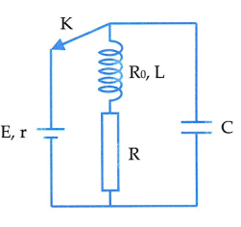
Câu 23. Cho mạch điện như hình vẽ 1, nguồn có suất điện động tự điện có điện dung , cuộn dây có hệ số tự cảm và điện trở điện trở . Ban đầu khóa K đóng, khi trạng thái trong mạch đã ổn định người tần số ngắt khóa K. Nhiệt lượng tỏa ra trên điện trở R trong thời gian từ khi ngắt khóa K đến khi dao động trong mạch tắt hoàn toàn.
A. 98,96mJ B. 24,74mJ C. 126.54mJ D. 31,61mJ
Câu 24. Có n nguồn giống nhau cùng suất điện động E, điện trở trong r mắc song song với nhau rồi mắc thành mạch kín với điện trở ngoài R. Cường độ dòng điện qua R là :
A. B. C. D.
Câu 25. Khi chiếu bức xạ có bước sóng vào katot của một tế bào quang điện thì hiện tượng quang điện xảy ra. Để triệt tiêu hoàn toàn dòng điện thì hiệu điện thế hãm có độ lớn 2,124V. Tính giới hạn quang điện của kim loại dùng làm katot. Nếu đặt giữa anod và katot của tế bào quang điện hiệu điện thế thì động năng cực đại cảu electrong quang điện khi nó tới anod bằng bao nhiêu ? Cho ; điện tích của e : .
A. 10,421MeV B. 10,124 MeV C. 11,240 MeV D. 11,024 MeV
Câu 26. Một sợi dây AB đàn hồi căng ngang dài hai đầu cố định đang có sóng dừng ổn định. Bề rộng bụng sóng là 4a. Khoảng cách gần nhất giữa hai điểm dao động cùng pha có cùng biên độ bằng a là 20cm. Số nút sóng trên AB là:
A. 4 B. 5 C. 6 D. 3
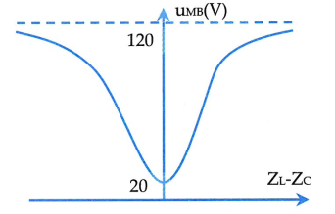
Câu 27. Cho mạch điện xoay chiều AB theo thứ tự điện trở thuần cuộn dây không thuần cảm, tụ C ghép nối tiếp. M là điểm giữa R và cuộn dây. Đồ thị u_{MB} phụ thuộc vào Z_{L}-Z_{C} như hình vẽ. Tính điện trở thuần của cuộn dây :
A. 10 B. 5
C. 16 D. 20
Câu 28. Một con lắc đơn gồm quả cầu nhỏ có khối lượng 250g mang điện tích 10⁻⁷C được treo với sợi dây mảnh cách điện có chiều dài 90cm trong điện trường đều nằm ngang có cường độ Khi quả cầu đang nằm yên ở vị trí cân bằng, người ta đột ngột đổi chiều điện trường thì con lắc dao động điều hòa. Cho Tốc độ cực đại của quả cầu sau khi đổi chiều điện trường có giá trị gần bằng :
A. 24cm/s B. 55cm/s C. 40cm/s D. 48cm/s
Câu 29. Phần ứng của một máy phát điện xoay chiều có 200 vòng dây giống nhau. Từ thông qua một vòng dây có giá trị cực đại là 2mWB và biến thiên điều hòa với tần số 50Hz. Suất điện động hiệu dụng của máy có giá trị là
A. E = 88,86V B. E = 888,58V
C. E = 125,66V D. E = 12,56V
Câu 30. Con lắc lò xo gồm vật nặng có m =200g gắn trên mặt phẳng nghiêng, góc nghiêng so với phương ngang là giá treo phía trên. Lấy Chọn trục tọa độ song song mặt phẳng nghiêng, chiều dương hướng xuống, gốc tọa độ trùng với vị trí cân bằng. Tại thời điểm ban đầu lò xo bị dãn 2cm và vật có vận tốc hướng theo chiều dương. Tại thời điểm t₁ lò xo không biến dạng và đang điện trở theo chiều dương. Hỏi tại vật có tọa độ ?
A. B. C. D.
Câu 31. Một mạch dao động LC có lấy Ban đầu tự được nạp đầy. Thời gian ngắn nhất từ lúc tụ bắt đầu phóng điện đến lúc năng lượng điện trường bằng ba lên năng lượng từ trường là :
A. B. 10⁻⁷s C. D.
Câu 32. Đặt điện áp xoay chiều (có thay đổi được trên đoạn ) vào hai đầu đoạn mạch có R, L, C nối tiếp. Cho biết Điện áp hiệu dụng giữa hai đầu L có giá trị lớn nhất và nhỏ nhất tương ứng là :
A. 100V ; 50V B. C. D.
Câu 33. Một người quan sát cột điện cao 8m, cách chỗ đứng 25cm, màng lưới của mắt cách thể thủy tinh 2cm. Ảnh chiều cao của cột điện trong mắt bằng :
A. 0,64cm B. 64cm C. 3,12cm D. 31,25cm
Câu 34. Cho dòng điện có biểu thức : Giá trị hiệu dụng của cường độ dòng điện là :
A. 2A B. C. D. 4A
Câu 35. Cho proton có động năng Bắn phá hạt nhận Liti đứng yên. Sau phản ứng xuất hiện hai hạt x giống nhau, có cùng động năng và có phương chuyển động hợp với phương chuyển động của các proton góc φ như nhau. Cho biết
Coi phản ứng không kèm theo phóng xạ gamma. Giá trị của góc φ là :
A. 39,45⁰ B. 41,35⁰ C. 78,9⁰ D. 83,07⁰
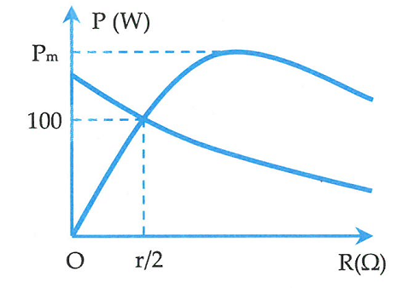
Câu 36. Cho đoạn mạch AB gồm : biến trở R, cuộn cảm thuần L và tụ dung C mắc nối tiếp, với Đặt điện áp xoay chiều vào hai đầu A, B. Hình vẽ bên dưới thể hiện quan hệ giữa công suất tiêu thụ trên AB với điện trở R trong 2 trường hợp : mạch điện AB lúc đầu và mạch điện AB lúc sau khi mắc thêm điện trở r nối tiếp với R. Giá trị P_{m} là :
A. B.
C. D.
Câu 37. Cho mạch điện như hình vẽ. Điện áp xoay chiều ổn định giữa hai đầu A và B là Khi K mở hoặc đóng, thì đồ thị cường độ dòng điện qua mạch theo thời gian tương ứng là i_{m} và i_{đ} được biểu diễn như hình bên. Điện trở các dây nối rất nhỏ. Giá trị của R bằng :
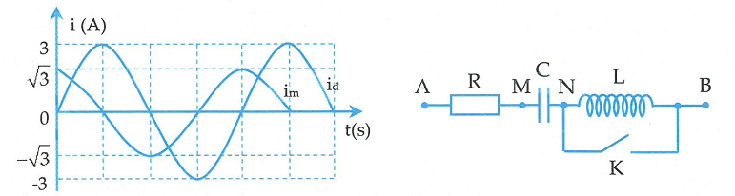
A. 30 B. C. D.
Câu 38. Một anten parabol đặt tại điểm O trên mặt đất, phát ra một sóng truyền theo phương làm với mặt phẳng ngang một góc 45⁰ hướng lên cao. Sóng này phản xạ trên tầng điện ly, rồi trở lại gặp mặt đất ở điểm M. Cho bán kính Trái Đất R = 6400Km. Tầng điện li coi như một lớp cầu ở độ cao 100Km trên mặt đất. Cho 1 phút = 3.10⁻⁴ rad. Tính độ dài cùng OM.
A. 201,6km B. 206,1km C. 126,0km D. 162,1km
Câu 39. phóng xạ ∝ với chu kì bấn rã 140 ngày đêm rồi biến thành hạt nhân con Lúc đầu có 42mg Po. Sau 3 chu kì rã, khối lượng chì trong mẫu là bao nhiêu
A. 36,05.10⁻⁶g B. 36,05.10⁻²kg
C. 36,05.10⁻³g D. 36,05.10⁻²mg
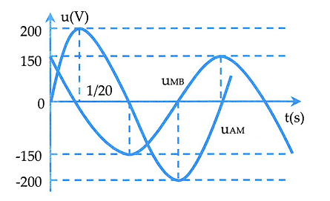
Câu 40. Cho mạch điện xoay chiều AB gồm hai đoạn mạch AM và BM ghép nối tiếp, AM gồm R₁ nối tiếp tụ điện C, MB gồm R₂ nối tiếp với cuộn dây thuần cảm. Biết R₁ = Z_{C}. Đồ thị u_{AM} và u_{MB} như hình vẽ. Hệ số công suất của đoạn mạch AB bằng:

A. 0,71 B. 0,5
C. 0,85 D. 0,989
---------------------------------HẾT--------------------------------
ĐÁP ÁN
1. B | 2. A | 3. B | 4. A | 5. B | 6. B | 7. B | 8. C | 9. A | 10.B
11. C | 12. D | 13. D | 14. D | 15. A | 16. C | 17. B | 18. A | 19. A | 20. B
21. A | 22. B | 23. A | 24. D | 25. B | 26. B | 27. A | 28. D | 29. A | 30. C
31. D | 32. D | 33. B | 34. C | 35. D | 36. A | 37. C | 38. A | 39. C | 40. D
HƯỚNG DẪN GIẢI CHI TIẾT
Câu 1. Chọn đáp án B
Vật dao động với phương trình li độ và vận tốc: thì pha của dao động sẽ là: . Biết pha của dao động tần số biết x, v tức là biết trạng thái dao động .
STUDY TIP
Trạng thái của một dao động được đặc trưng bởi 2 yếu tố x, v
Câu 2. Chọn đáp án A
Ta có biểu thức tính lực hồi phục là: . Mà , nên đồ thị biểu diễn dự phụ thuộc của lực hồi phục và gia tốc là đoạn thẳng.
Câu 3. Chọn đáp án B
Câu 4. Chọn đáp án A
Giảm xóc của ô tô là áp dụng cho dao động tắt dần.
Câu 5. Chọn đáp án B
Hạt tải điện trong điện phân là Ion (+) và ion (-) nên dòng điện trong chất điện phân là dòng dịch chuyển có hướng của các ion (+) cùng chiều điện trường và iom (-) ngược chiều điện trường.
Câu 6. Chọn đáp án B
Quang phổ của ánh sáng mặt trời phát ra là quang phổ liên tục nhưng khi chiếu về trái đất, chùm sáng này chiếu qua các đám khí, ion trên bầu khí quyển của Trái đất nên có một số tia sáng bị giữ lại. Do vậy quang phổ của ánh sáng Mặt trời thu được trên Trái đất là quang phổ vạch hấp thụ
Câu 7. Chọn đáp án B
Câu 8. Chọn đáp án C
Mạch LC khi bỏ qua r của cuộn dây thì năng lượng điện từ trong mạch luôn không đổi, còn năng lượng từ trường trong cuộn dây luôn thay đổi nên C sai.
Câu 9. Chọn đáp án A
Câu 10. Chọn đáp án B
Sóng cơ học là sự lan truyền dao động theo thời gian trong môi trường đàn hồi.
Câu 11. Chọn đáp án C
Câu 12. Chọn đáp án D
STUDY TIP
Quan sát vật ở xa qua kính thiên văn ở trạng thái mắt không điều tiết thì khoảng cách giữa vật kính và thị kính
Câu 13. Chọn đáp án D
Sóng dọc truyền được trong các môi trường rắn, lỏng, khí.
Sóng ngang cơ học chỉ truyền được trong chất rắn, và trên bề mặt chất lỏng.
Câu 14. Chọn đáp án D
Hiện tượng quang điện là hiện tượng khi chiếu ánh sáng thích hợp vào tấm kim loại thì làm bật các electron ra khỏi bề mặt kim loại
Câu 15. Chọn đáp án A
Ở máy phát điện xoay chiều, phần cảm thường là nam châm điện có lõi thép để tăng từ trường, còn cuộn dây phần ứng có lõi thép để tập trung từ thông do phần cảm tạo ra đi qua các cuộn dây phần ứng. Tuy nhiên để ngăn dòng Fucô trên lõi thép thì các lõi thép thường tạo ra từ các lá thép mỏng cách điện nhau và cách điện với cả cuộn dây.
Câu 16. Chọn đáp án C
Câu 17. Chọn đáp án B
Câu 18. Chọn đáp án A
Áp dụng công thức
Câu 19. Chọn đáp án A
Áp dụng định luật Culong:
Câu 20. Chọn đáp án B
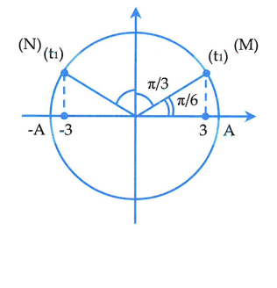
Câu 21. Chọn đáp án A
Ta có độ lệch pha giữa M và N là:
Từ hình vẽ, ta có thể xác định được biên độ bước sóng là:
Ở thời điểm t₁, li độ của điểm M là đang giảm. Đến thời điểm t₂ liền sau đó, li độ tại M là .
Ta có : với
Vậy :
Câu 22. Chọn đáp án B
Ta có
Theo đề ta có khi (tức ) thì
Và
Từ (2)
thay vào (1)
Vậy
Câu 23. Chọn đáp án A
Cường độ dòng điện trong mạch trước khi mở khóa
K :
Điện áp giữa hai bản cực của tụ điện
Năng lượng của mạch dao động sau khi ngắt khóa
Trong thời gian từ khi ngắt khóa K đến khi dao động trong mạch tắt hoàn toàn năng lượng này biến thành nhiệt lượng tỏa ra trên điện trở R và trên R₀ của cuộn dây.
Nhiệt lượng tỏa ra trên điện trở R là :
Câu 24. Chọn đáp án D
Khi n nguồn giống nhau (E, r) mắc song song thì
Câu 25. Chọn đáp án B
- Từ công thức Anhxtanh về hiện tượng quang điện:
- Thay số :
- Động năng cực đại của quang điện electron :
STUDY TIP
Công thức Anh-xtanh về hiện tượng quang điện:
Định lý biến thiên động năng:
Câu 26. Chọn đáp án B
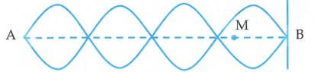
Vị trí các điểm cách A một khoảng d dao động có biên độ bằng a và cùng pha với nhau khi
Các điểm M dao động có cùng biên độ bằng a và cùng pha, cách A lần lượt là:
Khoảng cách gần nhất giữa hai điểm dao động có cùng biên độ bằng a và cùng pha là:
Do đó:
có 5 nút.
STUDY TIP
- Biên độ dao động của điểm M cách nút khoảng x là
- M cách bụng khoảng x là:
- Khi tìm được số bó sóng, để tránh nhầm lẫn về số nút, số bụng ta nên vẽ hình để suy ra
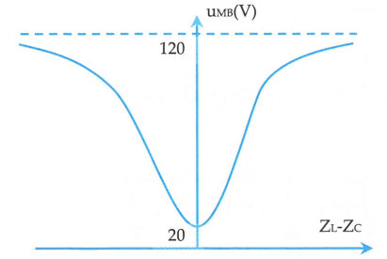
Câu 27. Chọn đáp án A
Ta có điện áp giữa hai đầu MB được tính theo công thức:
Nhìn vào đồ thị thấy khi thì điện áp giữa hai đầu đoạn mạch MB bằng 20V. Tương đương với:
Khi thì điện áp giữa hai đầu đoạn mạch tương đương với:
Vậy ta có:
STUDY TIP
Khi có đồ thị u_{MB} theo ta cần:
- Viết rõ biểu thức của u_{MB} theo
- Dựa vào các điểm đặc biệt trên đồ thị để khai thác các phương trình.
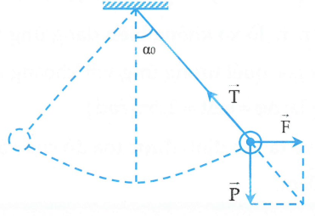
Câu 28. Chọn đáp án D
Dưới tác dụng của việc đổi chiều điện trường, con lắc sẽ dao động quanh vị trí cân bằng mới, với biên độ 2∝₀ với:
Tốc độ cực đại của vật là:
STUDY TIP
Lúc con lắc đột ngột đổi chiều điện trường thì con lắc sẽ có vị trí cân bằng mới và vị trí này đối xứng với với vị trí ban đầu qua phương thẳng đứng.
Do góc 2∝₀ nhỏ nên con lắc vẫn hoạt động điều hòa quanh vị trí cân bằng mới và tại vị trí cân bằng mới.
Câu 29. Chọn đáp án A
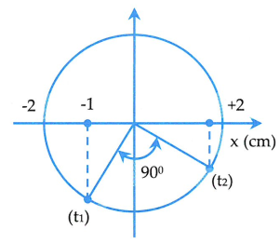
Cần lưu ý: là từ thông cực đại qua 1 vòng dây suất điện động cực đại trong 1 vòng dây là suất điện động cực đại trong khung dây N vòng
Câu 30. Chọn đáp án C.
Tần số góc của dao động
Độ biến dạng của lò xo tại vị trí cân bằng
Biên độ dao động của vật
Thời điểm t₁ lò xo không biến dạng ứng với vị trí góc quét tương ứng với khoảng thời gian là:
Từ hình vẽ ta xác định được tọa độ của vật sau đó là:
STUDY TIP
Vì con lắc đang nằm trên mặt phẳng nghiêng, có góc nghiêng so với phương ngang là ∝. Nên độ biến dạng của lò xo phải là: chứ không đơn thuần là như trên phương thẳng đứng.
Câu 31. Chọn đáp án D
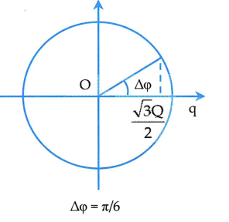
Ta có:
Đề cho:
Hình vẽ cho ta thấy góc quét :
ứng với thời gian:
Câu 32. Chọn đáp án D
Ta có: nên
Xét biểu thức: với Lấy đạo hàm y’ theo X ta thấy y’>0: Giá trị của y tăng khi giá trị của X tăng, tức là ω giảm. Vậy ω tăng thì U_{L} tăng.
Trong khoảng khi ,
STUDY TIP
Vì mẫu chứa biến nên ta coi mẫu như phương trình bậc hai và biện luận để tìm các giá trị thỏa mãn yê cầu đề bài trong khoảng giá trị của biến.
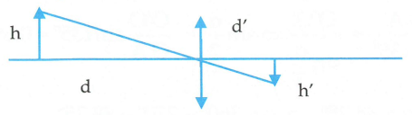
Câu 33. Chọn đáp án B
Câu 34. Chọn đáp án C
STUDY TIP
Có thể thấy trong bài chỉ tính giá trị hiệu dụng mà cũng đã có đến hai trường hợp xảy ra. Nên chugns ta cần phân biệt rõ các thành phần tham gia vào biểu thức dòng điện xoay chiều thì mới tính toán đúng được giá trị hiệu dụng, giá trị tức thời hay giá trị trung bình của dòng điện xoay chiều.
Ta có:
Dòng điện qua mạch gồm hai thành phần: Thành phần xoay chiều có giá trị hiệu dụng
Thành phần dòng điện không đổi
Xét đối với trường hợp đoạn mạch có tụ điện thì thành phần I₂ không qua mạch. Khi đó giá trị hiệu dụng của dòng điện qua mạch là
Còn trong mạch không có tụ điện thì công suất tỏa nhiệt trong mạch là:
Câu 35. Chọn đáp án D
STUDY TIP
Áp dụng bảo toàn động lượng. Sử dụng mối liên hệ giữa động lượng và động năng. Sử dụng quy tắc hình bình hành để tìm ra góc.
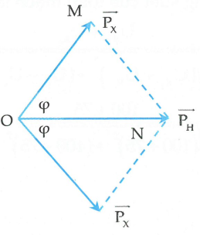
Công thức liên hệ giữa động lượng và động năng của vật là:
Phương trình phản ứng là
Năng lượng phản ứng tỏa ra là:
Tam giác MON:
Câu 36. Chọn đáp án A
Ta có:
Công suất khi ban đầu chỉ có điện trở R là :
Công suất khi lắp thêm điện trở r nối tiếp với điện trở R là :
Nhận thấy đồ thị xuất phát từ điểm O ban đầu chính là đồ thị biểu diễn công suất của mạch khi chưa lắp thêm điện trở r.
Theo đề ra ta có :
Vậy
STUDY TIP
Nắm chắc kiến thức về công suất của toàn mạch khi có biến trở R và khi mắc thêm điện trở nhỏ r. Cần chú ý đề cho nối tiếp hay song song để tính toán không bị nhầm lẫn.
Câu 37. Chọn đáp án C
STUDY TIP
Ở bài này vì nhận thấy hai trường hợp đóng mở khóa K thì cường độ dòng điện trong hai trường hợp dao động vuông pha với nhau và trong suốt dao động thì điện áp giữa hai đầu đoạn mạch không đổi nên ta có thể sử dụng giản đồ vecto kép.
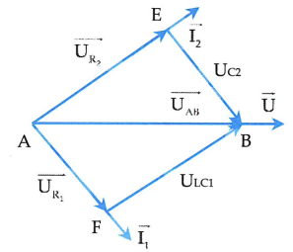
Khi K mở thì :
Khi K đóng thì :
Dựa vào đồ thị ta thấy cường độ dòng điện trong hai trường hợp vuông pha với nhau nên ta có :
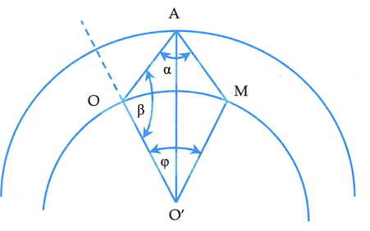
Vậy :
Câu 38. Chọn đáp án A.
Để tính độ dài cung AM ta tính góc
Xét tam giác OO’A
Theo định lí hàm số sin :
Cung
STUDY TIP
Sóng này phản xạ trên tầng điện li rồi trở lại gặp mặt đất sẽ có quỹ đạo chuyển động như trong hình vẽ, chúng ta chỉ cần tính các độ dài cạnh để tìm ra độ dài cung.
Câu 39. Chọn đáp án C
Cứ 1 nguyên tử Po phóng xạ tạo ra 1 nguyên tử PB. Ban đầu có 2.10⁻⁴ mol Po
Sau 3 chu kỳ bán rã thì số nguyên tử Pb sinh ra bằng số nguyên tử Po ban đầu.
Thay số ta có
Câu 40. Chọn đáp án D
Ta có :
nên .
Vì u_{AM} và u_{BM} dao động vuông pha với nhau nên
Dựa vào dữ liệu ta có :
Vậy hệ số công suất của toàn mạch là

